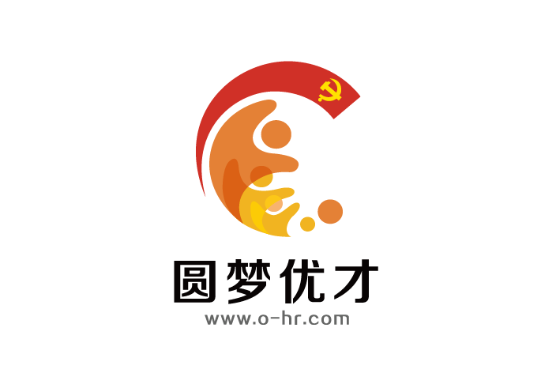

2022年3月

习近平在参加江苏代表团审议时发表重要讲话

曹路宝走访调研外资外贸企业

园区召开宣传思想文化工作会议

习近平在参加江苏代表团审议时强调

牢牢把握高质量发展这个首要任务
（新华社2023-3-5）
新华社北京3月5日电 中共中央总书记、国家主席、中央军委主席习近平5日下午在参加他所在的十四届全国人大一次会议江苏代表团审议时强调，高质量发展是全面建设社会主义现代化国家的首要任务。必须完整、准确、全面贯彻新发展理念，始终以创新、协调、绿色、开放、共享的内在统一来把握发展、衡量发展、推动发展；必须更好统筹质的有效提升和量的合理增长，始终坚持质量第一、效益优先，大力增强质量意识，视质量为生命，以高质量为追求；必须坚定不移深化改革开放、深入转变发展方式，以效率变革、动力变革促进质量变革，加快形成可持续的高质量发展体制机制；必须以满足人民日益增长的美好生活需要为出发点和落脚点，把发展成果不断转化为生活品质，不断增强人民群众的获得感、幸福感、安全感。
江苏代表团审议认真，气氛热烈。许昆林、刘庆、单增海、魏巧、张大冬、吴庆文等6位代表分别就服务全国构建新发展格局、大力推进区域协同创新、坚定不移向制造业高峰攀登、当好新时代“新农人”、为党育才、当好中国式现代化建设排头兵等问题发言。习近平不时插话，同大家展开交流。
在认真听取大家发言后，习近平作了发言。他首先表示赞成政府工作报告，充分肯定江苏五年来经济社会发展和党的建设各方面取得的成就，希望江苏继续真抓实干、奋发进取，在高质量发展上继续走在前列，为谱写“强富美高”新江苏现代化建设新篇章实现良好开局，为全国大局作出新的更大贡献。
习近平指出，加快实现高水平科技自立自强，是推动高质量发展的必由之路。在激烈的国际竞争中，我们要开辟发展新领域新赛道、塑造发展新动能新优势，从根本上说，还是要依靠科技创新。我们能不能如期全面建成社会主义现代化强国，关键看科技自立自强。要坚持“四个面向”，加快实施创新驱动发展战略，推动产学研深度合作，着力强化重大科技创新平台建设，支持顶尖科学家领衔进行原创性、引领性科技攻关，努力突破关键核心技术难题，在重点领域、关键环节实现自主可控。要强化企业主体地位，推进创新链产业链资金链人才链深度融合，发挥科技型骨干企业引领支撑作用，促进科技型中小微企业健康成长，不断提高科技成果转化和产业化水平，着力打造具有全球影响力的产业科技创新中心。要深化科技体制改革，大力培育创新文化，健全科技评价体系和激励机制，为创新人才脱颖而出、尽展才华创造良好环境。
习近平指出，加快构建新发展格局，是推动高质量发展的战略基点。要把实施扩大内需战略同深化供给侧结构性改革有机结合起来，加快建设现代化产业体系。要坚持把发展经济的着力点放在实体经济上，深入推进新型工业化，强化产业基础再造和重大技术装备攻关，推动制造业高端化、智能化、绿色化发展，加快建设制造强省，大力发展战略性新兴产业，加快发展数字经济。要按照构建高水平社会主义市场经济体制、推进高水平对外开放的要求，深入推进重点领域改革，统筹推进现代化基础设施体系和高标准市场体系建设，稳步扩大制度型开放。
习近平强调，农业强国是社会主义现代化强国的根基，推进农业现代化是实现高质量发展的必然要求。要严守耕地红线，稳定粮食播种面积，加强高标准农田建设，切实保障粮食和重要农产品稳定安全供给。要把产业振兴作为乡村振兴的重中之重，积极延伸和拓展农业产业链，培育发展农村新产业新业态，不断拓宽农民增收致富渠道。要优化镇村布局规划，统筹乡村基础设施和公共服务体系建设，深入实施农村人居环境整治提升行动，加快建设宜居宜业和美乡村。要强化科技和改革双轮驱动，深化农村土地制度改革，巩固和完善农村基本经营制度，发展新型农村集体经济，发展新型农业经营主体和社会化服务，发展农村适度规模经营，为农业农村发展增动力、添活力。
习近平指出，人民幸福安康是推动高质量发展的最终目的。基层治理和民生保障事关人民群众切身利益，是促进共同富裕、打造高品质生活的基础性工程，各级党委和政府必须牢牢记在心上、时时抓在手上，确保取得扎扎实实的成效。要健全基层党组织领导的基层群众自治机制，加强基层组织建设，完善网格化管理、精细化服务、信息化支撑的基层治理平台，健全城乡社区治理体系，为人民群众提供家门口的优质服务和精细管理。要坚持和发展新时代“枫桥经验”，完善正确处理新形势下人民内部矛盾机制，及时把矛盾纠纷化解在基层、化解在萌芽状态。要紧紧抓住人民群众急难愁盼问题，采取更多惠民生、暖民心举措，健全基本公共服务体系，着力做好重点群体就业帮扶、收入分配调节、健全社会保障体系、强化“一老一幼”服务等工作。要抓实抓细新阶段疫情防控工作，认真落实“乙类乙管”各项措施，持续加强公共卫生、疾病防控、医疗服务体系建设。
习近平最后强调，推动高质量发展，必须坚持和加强党的全面领导、坚定不移全面从严治党。各级党委要牢牢扛起全面从严治党主体责任，切实加强党的二十大精神学习宣传贯彻工作，加强换届后各级领导班子和干部队伍建设，加强各领域党建工作，深入开展学习贯彻新时代中国特色社会主义思想主题教育，为奋进新征程、建功新时代提供坚强有力的政治引领和政治保障。
蔡奇、丁薛祥、何立峰等参加。

曹路宝走访调研外资外贸企业
（《苏州日报》2023-03-07）
昨天，市委书记曹路宝到苏州工业园区走访调研外资外贸企业，了解发展情况，倾听企业需求，帮助解决实际问题。曹路宝强调，要深入学习贯彻习近平总书记在参加十四届全国人大一次会议江苏代表团审议时的重要讲话精神，牢牢把握高质量发展首要任务，全力推动产业创新集群融合发展突破成势，加快实现高水平科技自立自强；牢牢稳住外资外贸基本盘，坚定不移推进高水平对外开放，不断增强苏州高质量发展核心竞争力。
苏州通富超威半导体有限公司是一家以高端集成电路封装测试为主要业务的国家高新技术企业。曹路宝走进企业车间，实地察看数字化生产线，详细了解生产经营情况，勉励企业坚定发展信心，积极延伸产业链供应链，努力寻找新的增长点，不断扩大市场占有率，助力苏州集成电路产业创新集群建设，要求相关部门加强市场调研，关注企业需求，列出问题清单，进一步帮助企业解决实际问题。
苏州紫翔电子科技有限公司主要生产服务于智能手机和新能源汽车的柔性印刷电路板，为柔性印刷电路板产业世界占有率第一的MEKTRONGROUP的一员。企业负责人表示，得益于苏州一流的营商环境，近年来企业经营效益取得了大幅增长。曹路宝详细了解企业市场分布、订单量以及在扩能增产方面的思路计划，表示将大力提供要素保障，支持企业在苏州扩大布局、深耕发展，希望企业主动发挥自身优势，抢抓机遇努力培育拓展新的市场。
苏州旭创科技有限公司主要服务于云计算数据中心、5G无线网络、电信传输等领域，曾荣获国家科学技术进步一等奖。曹路宝与企业负责人深入交流，详细了解企业发展历程、产业布局、业务范围等方面情况，勉励企业努力整合资源，加强全产业链战略布局，不断提升企业价值和市场占有率，赢得更大发展空间。
走访调研中，曹路宝强调，要全力推动产业创新集群融合发展突破成势，加快实现高水平科技自立自强。要聚焦集成电路等产业，充分发挥装备制造产业基础扎实优势，强化企业主体地位，推进创新链产业链资金链人才链深度融合。要聚焦优势集群产业，大力招引专业化人才，紧盯市场需求变化持续提升技术创新能力；全力培育创新文化，健全科技评价体系和激励机制，为创新人才在苏州脱颖而出、尽展才华创造良好环境。要聚焦创新生态圈建设，充分发挥龙头企业引领带动作用，引导龙头企业搭建孵化平台和研发平台，有力促进科技型中小微企业健康成长，不断提高科技成果转化和产业化水平，打造“搬不走、压不垮、拆不散”的产业创新集群，为构建产业创新链提供有效支撑。
曹路宝强调，要牢牢稳住外资外贸基本盘，坚定不移推进高水平对外开放。要进一步发挥外贸对经济发展的支撑作用，加强与“一带一路”沿线等地区的经贸合作，拓展多元化国际市场，助力企业“出海抢单”。要进一步完善对外贸重点企业的常态化服务机制，加强企业生产经营状况和困难诉求的梳理摸排，帮助解决实际困难，大力提振企业发展信心。要进一步巩固最优营商环境，坚持市场化、法治化、国际化原则，为外资外贸企业提供“全周期”服务，更好激发市场活力，引导更多外资“留下来”“发展好”。
市委常委、秘书长潘国强，市有关部门主要负责同志参加走访调研。

园区召开宣传思想文化工作会议
（苏州工业园区融媒体中心2023-03-07）
今天，园区召开宣传思想文化工作会议，以习近平新时代中国特色社会主义思想为指导，深入学习贯彻党的二十大精神，深刻领悟“两个确立”的决定性意义，全面贯彻落实上级宣传部长会议精神，总结去年工作，分析当前形势，部署今年任务，推动园区宣传思想文化工作再上新台阶。园区党工委委员、管委会副主任、宣传和统战部部长朱江出席会议并讲话。
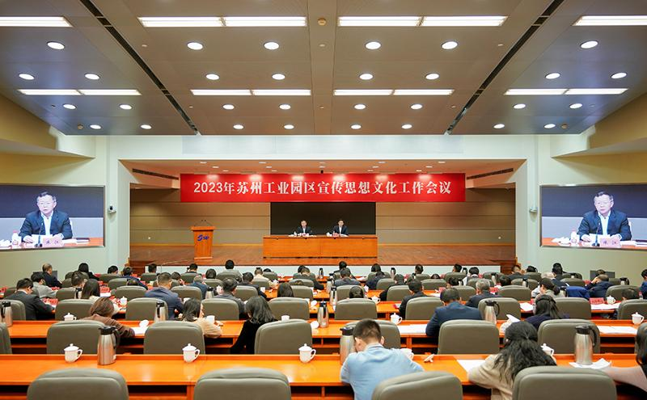
过去一年，全区宣传思想文化战线以习近平新时代中国特色社会主义思想为指导，深入学习宣传贯彻党的二十大精神，坚定举旗帜、聚民心、育新人、兴文化、展形象，各项工作取得优异成绩。城市社会文明程度指数测评继续领跑全市，开发区网络综合治理体系创新取得新成效，完美世界游戏江苏总部等重大文化产业项目成功落地，文化事业再摘多项“国字号”荣誉，宣传思想文化工作党建考核位列全市前列，各类宣传报道得到权威媒体频频点赞，讲好了园区故事，擦亮了园区品牌。
会议强调，要坚持把牢正确的政治方向，进一步把握新时代宣传思想文化工作新形势；要全面贯彻习近平新时代中国特色社会主义思想，牢牢把握学习宣传党的二十大精神主线，坚决贯彻落实中央、省委、市委决策部署，以“探路者”的姿态和“挑大梁”的自觉，在中国式现代化建设上做出引领示范。要坚持围绕中心服务大局，进一步提升宣传思想文化工作水平；严格落实意识形态责任制，围绕中心工作讲好园区故事，扎实做好重大主题宣传工作和精神文明工作，不断提高园区在海内外的知名度和美誉度，大力弘扬社会主义核心价值观，助力苏州争创全国文明典范城市。
会议要求，要更好满足群众精神文化需求，进一步推进文化事业和文化产业高质量发展；坚持双轮驱动，深耕文体旅融合发展，丰富文化服务供给，提高公共文化服务水平，推动文化产业提档升级，维护园区文体旅市场平稳有序，不断提升文化软实力。要全面加强党的领导，进一步强化宣传思想文化工作保障；要提高认识，把宣传思想文化工作摆在全局工作的重要位置，不断提升宣传思想文化队伍能力素质，切实发挥好“主战线、主阵地、主力军”作用，凝聚工作合力。
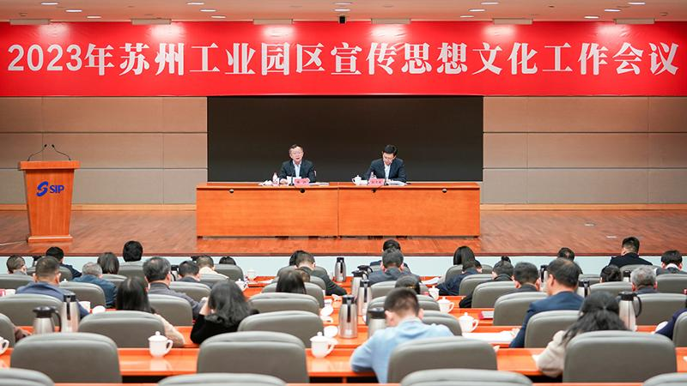
朱江在做工作部署时强调，要坚持以习近平新时代中国特色社会主义思想为指导，全面贯彻习近平总书记关于宣传思想工作的重要思想，深刻领悟“两个确立”的决定性意义，增强“四个意识”、坚定“四个自信”、做到“两个维护”，紧扣学习宣传贯彻党的二十大精神工作主线，坚持围绕中心、服务大局，坚持稳中求进、自信自强、守正创新、敢于斗争，着力建设具有强大凝聚力和引领力的社会主义意识形态，着力推动理论学习宣传研究提质增效，着力巩固壮大主流思想舆论，着力用社会主义核心价值观铸魂育人，着力提高全社会文明程度，着力建设社会主义文化强区，讲好中华文明的苏州故事、园区故事，切实加强党对宣传思想文化工作的全面领导，为在新征程上全面推进中国式现代化的园区新实践提供坚强思想保证和强大精神力量。
朱江要求，要聚焦主题主线，紧紧围绕“学习宣传贯彻党的二十大精神”主线，坚决守好意识形态工作底线，大力宣传园区贯彻落实党的二十大精神、加快建设开放创新的世界一流高科技园区的进展和成效，推动党的创新理论更加深入人心，持续壮大主流意识形态。要服务中心大局，塑造“非凡园区”城市品牌，紧扣“建区30周年”时间节点策划重大新闻报道，全面提升新闻宣传“时效度”，持续提升新闻传播能力。要弘扬时代新风，奋力冲刺文明典范城市创建，统筹推动文明培育、文明实践和文明创建融合发展，为苏州争创全国文明典范城市多做贡献，为园区经济发展注入精神动力，持续提升城市文明水平。要注重提质升级，完善公共服务体系，丰富公共文化供给，办好一批重大活动和赛事，持续加强文化品牌建设。要聚焦重点项目，着力做好招引培育，推进园区水上繁荣，维护文体旅市场秩序，持续优化文旅融合发展。
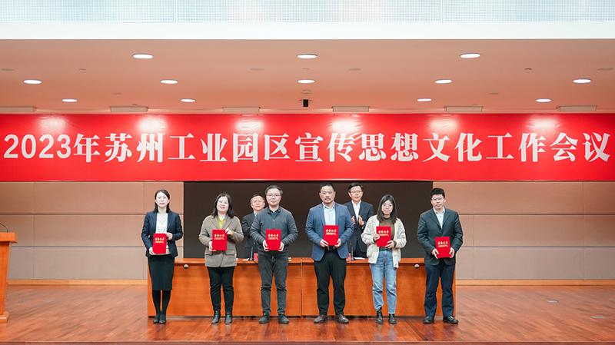
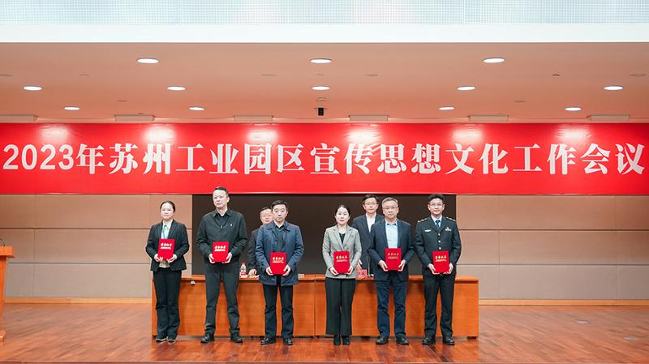
会上，宣传思想文化工作创新奖、十佳“园区时代新人”、“感动园区·十佳新事”、优秀志愿者、最具社会责任感企业等先进代表接受表彰。胜浦街道、文化产业招商中心、公共文化中心、新闻中心、科教创新区相关负责人分别作交流发言。
苏相合作区，各功能区、各部委办局、各派驻机构、中新集团、新建元集团、元禾控股、新时代集团、恒泰控股、各街道相关负责人参加会议。

